附件 1 环评委托书

环评委托书

北京尚世环境科技有限公司：

我公司在通辽市木里图工业园区建设《通辽梅花生物科技有限公司赖氨酸转产色氨酸技术改造项目》，本工程增加脱色工序、结晶分离和造粒设备，改造35T脱氨蒸发器、造粒床（原分离机给白城赖氨酸硫酸铵用），2套异味处理设备，修复65T蒸发器及相关生产、辅助设备的购置安装等。根据相关法律法规，该项目需编制环境影响评价报告书。特委托贵单位对“通辽梅花生物科技有限公司赖氨酸转产色氨酸技术改造项目”进行环境影响评价报告书编制工作。

委托单位：通辽梅花生物科技有限公司
2019年1月10日

附图 1 项目地理位置图
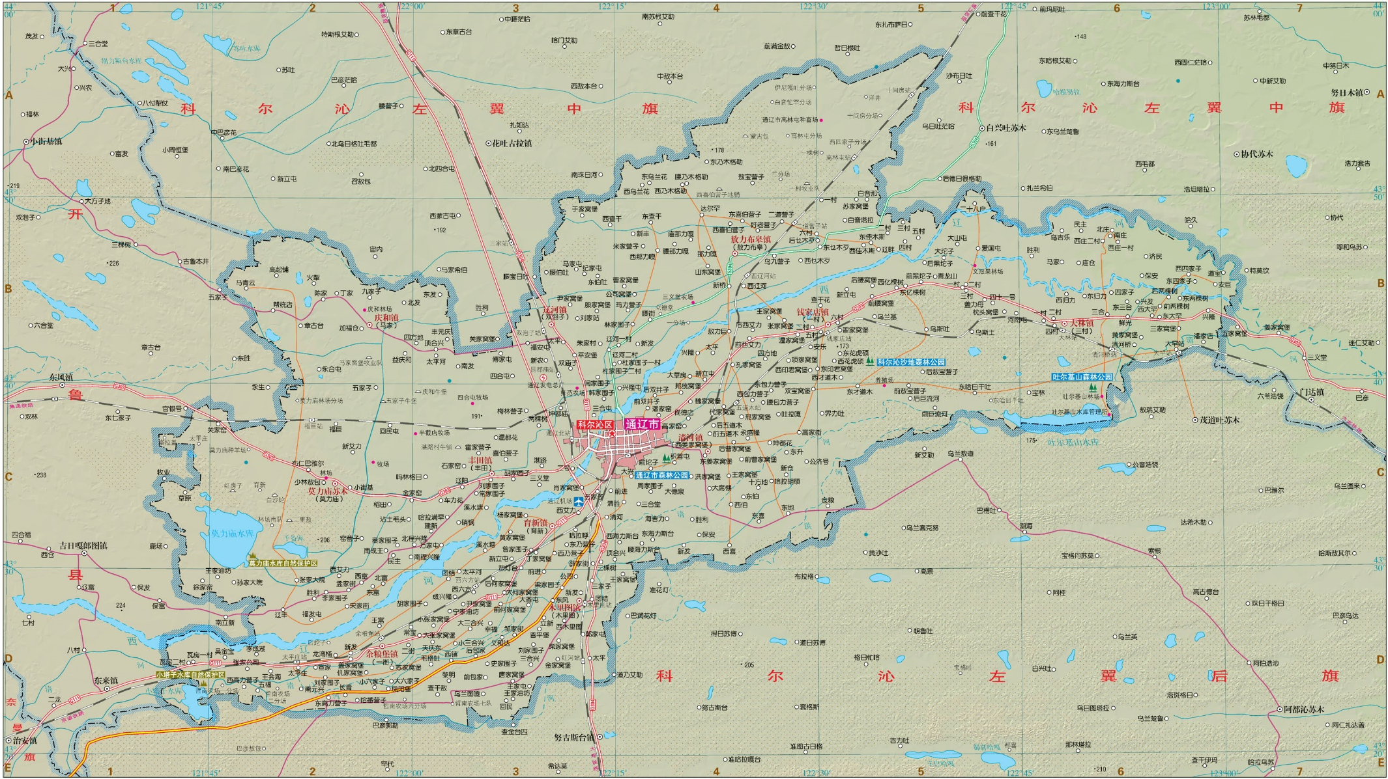
本项目

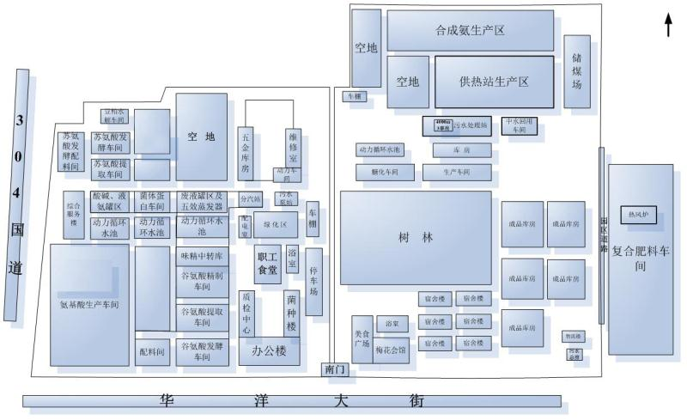
附图2 总平面布置图

色氨酸车间

